KETERANGAN | PRINTSCREEN
a)Hasilkan kod pseudo yang mengandungi jangkaan input dan output. | MULA  ISYTIHARKAN namaPekerja SEBAGAI STRING  ISYTIHARKAN bilhari SEBAGAI INT  ISYTIHARKAN bilgaji SEBAGAI INT  PAPAR ”Masukkan nama pekerja”  BACA nama pekerja  SELAGI bilHari > 31  PAPAR ” Bilangan hari mestilah tidak bolehmelebihi 31 hari;”  PAPAR ” Masukkan semula bilangan hari bekerja;”  BACA bilhari pekerja  AKHIR SELAGI  bilgaji = bilhari * 160;  PAPAR ("Jumlah hari bekerja: " + bilhari);  PAPAR ("GAJI SEBULAN ADALAH: "+ bilgaji);  Tamat
b)Tuliskan kod arahan untuk melaksanakan fungsi modul. | 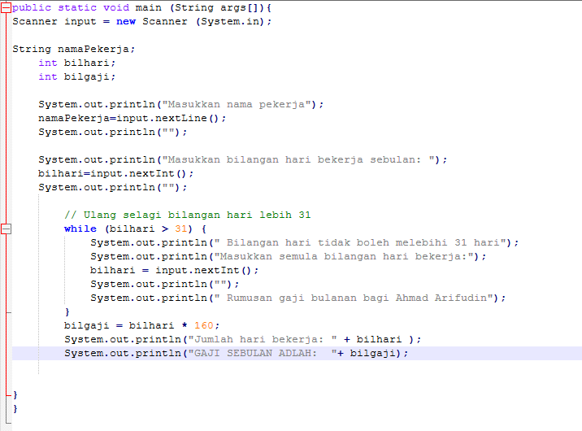
c)Bina folder dengan nama AmaliKPD2033_angkagiliran dan simpan kod sumber yang dihasilkan pada folder tersebut. | 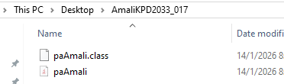
d)Laksanakan unit ujian dengan memaparkan output. | 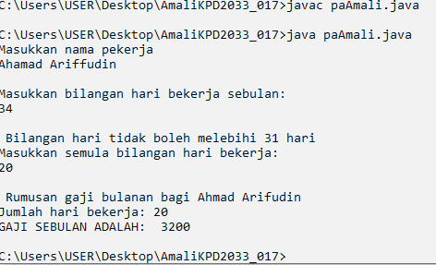
e)Muat naik kod sumber ke repositori yang telah ditetapkan. | 